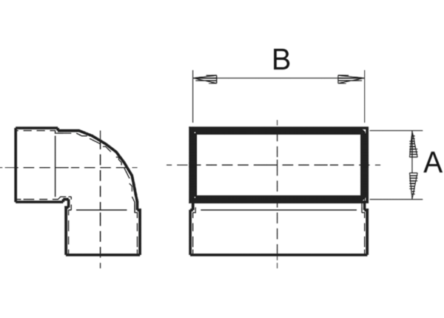Kanalbogen 90°, kurz, vertikal KB90KV/55/220Verpackungseinheit: 1 StückSortiment: K
Artikelnummer: 0055.0595Hersteller: MAICO

